5.
SINIF
TÜRKÇE DERSİ 2. DÖNEM 1. ORTAK YAZILI SINAVI
Adı-Soyadı: ……………………………………… Okul No.:…….. Sınıf: 5/……...

1. SORU  (15 P) | 2. SORU (10 P) | 3. SORU (10 P) | 4. SORU (10 P) | 5. SORU (10 P) | 6.SORU (10 P) | 7.SORU (20 P) | 8.SORU (15 P) | TOPLAM PUAN
1. Aşağıdaki görsellerle iletilmek istenen mesajları birer cümle ile yazınız.
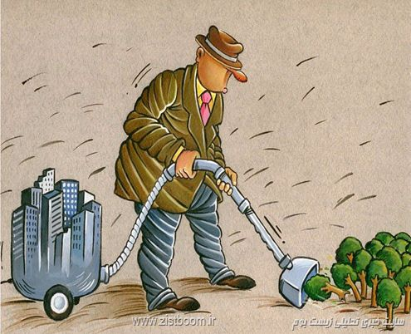
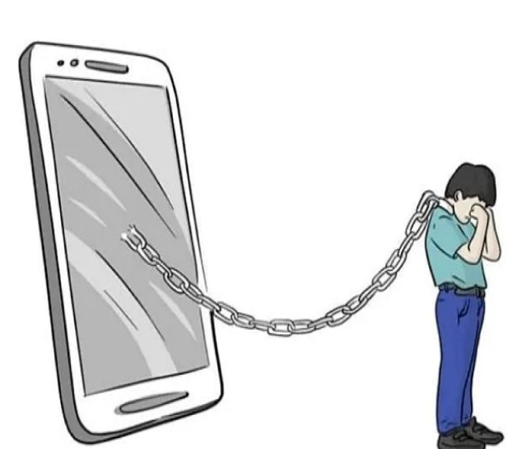

Bir parça peynir bulan karga, peynirin tadını çıkarmak üzere bir ağacın dalında otururken tilki onu görür. Tilki, karganın akıllı olduğunu bildiği için onu kandırmaya karar verir. Tilki, kargaya ne kadar güzel bir sesinin olduğunu söyler ve onu övmeye başlar. Karga, iltifatlardan etkilenerek ağzındaki peyniri çıkarmak için öter. Ancak bu hareketle peynir ağzından düşer ve tilki hemen onu kapar.
2. Metindeki kahramanların benzer ve farklı yönlerini yazarak kişilik özelliklerini karşılaştırınız.

3. Sağlıklı beslenmek için besinlerin özelliklerini bilmek gerekir. Bu yüzden besinler üç ana gruba ayrılır: karbonhidratlar, proteinler ve yağlar. Karbonhidratlar, vücudun enerji ihtiyacını karşılamak için temel bir kaynaktır ve tahıllar, meyveler ile sebzelerde bulunur. Proteinler hayvansal proteinler ve bitkisel proteinler olarak ikiye ayrılır. Proteinler, hücre onarımı ve büyümesi için gereklidir; et, süt ürünleri, baklagiller ve bazı tahıllar zengin kaynaklarıdır. Yağlar ise, enerji depolama ve hücre yapısının korunmasında rol oynar. Zeytinyağı, avokado ve kuruyemişler gibi sağlıklı yağ kaynakları doymuş yağ grubunda yer alır. Trans yağ ve doymamış yağlar ise diğer yağ gruplarıdır.
Bu metinden hareketle besinlerle ilgili iki ayrı sınıflandırma ölçütü belirleyiniz ve yazınız. Belirlediğiniz ölçütlere uygun şekilde sınıflandırmanızı yazınız.

4. ChatGPT; OpenAI tarafından geliştirilen, yapay zekâya dayalı bir sohbet robotudur. Robot, kendisine sorduğunuz soruları karşınızda bir insan varmış gibi cevaplayabiliyor. Ayrıca, ChatGPT hangi dilde yazdığınızı anlayabiliyor, sizin için açıklayıcı yazılar oluşturabiliyor, farklı programlama dillerinde programlar yazabiliyor ve hataları dahi ayıklayabiliyor.
Bu metnin anahtar kelimelerinden iki tanesini yazınız.

5. Bir geyik yavrusu ormanda annesi ile birlikte mutlu yaşıyordu. Bir gün uzaktan av peşinde koşan köpeklerin sesleri gelince anne geyik titremeye başladı.
-Anne, dedi yavru geyik. Sen bir köpekten daha büyük ve daha hızlısın. Üstelik kendini savunacak boynuzların var. Niye korkuyorsun? Sen daha güçlüsün, kendi gücünü fark et!
Anne geyik mahcup mahcup baktı.
-Söylediklerinin hepsi doğru yavrum ama ne yapayım ki bir köpek havlaması işitir işitmez kaçmaktan başka bir şey düşünemiyorum.
Okuduğunuz metni olayların oluş sırasına uygun şekilde özetleyiniz.

6. “Hazır gıdalar ile beslenmek sağlığımıza zarar vermez.” düşüncesinde olan arkadaşınızın bu fikrini değiştirmek için bir yazı kaleme alınız. En az 6 cümleden oluşacak yazınızda kendi görüşünüze uygun gerekçelendirme yapınız.
7. Aşağıdaki yazım kurallarını örnekleyen birer cümle yazınız.

• Devlet adları büyük harfle başlar.

• Gezegen ve yıldız adları büyük harfle başlar.
• Saray, köşk, han, kale, köprü, kule, anıt vb. yapı adlarının bütün kelimeleri büyük harfle başlar.
• Kitap, dergi, gazete ve sanat eserlerinin (tablo, heykel, beste vb.) her kelimesi büyük harfle başlar.

8. Aşağıdaki noktalama işaretlerini örnekleyen birer cümle yazınız.

• Birbiri ardınca sıralanan eş görevli kelime ve kelime gruplarının arasında virgül kullanılır.
• Sıralı cümleleri birbirinden ayırmak için virgül kullanılır.
• Tarihlerin yazılışında gün, ay ve yılı gösteren sayıları birbirinden ayırmak için nokta kullanılır.

